项目管理体系文件
详细设计说明书

编 撰 人：孙朝阳
审 核 人：孙朝阳
批 准 人：孙朝阳
批准日期：2021-12-17
保密级别：机密
文档版本：0.0.1

西安中软卓越信息技术有限公司

版本历史
日期 | 版本 | 说明 | 作者
2021.12.16 | 1.0 | 详细设计完成 | 吴紫妍
目 录
1.引言 1
1.1.编写目的 1
1.2.背景 1
1.3.术语 1
1.4.参考资料 1
2.程序系统结构 1
3.功能模块设计说明 2
3.1.模块一 2
3.1.1.模块编号 2
3.1.2.功能描述 2
3.1.3.与本模块相关的代码表和表 2
3.1.4.输入信息 2
3.1.5.输出信息 3
3.1.6.算法 3
3.1.7.处理流程 3
3.1.8.类设计 3
3.1.9.应说明的问题与限制 4
3.1.10.界面设计与说明 5
3.2.模块二 5

1.引言

1.1.编写目的

本详细设计说明书用于开发人员、项目经理、用户了解该软件详细设计内容，能够更深入的运用该软件，并可用于测试人员确定测试范围、测试内容、测试程度。

1.2.背景
项目名称：校园助手（University helper）
项目提出者：全部小组成员
项目开发者：全部小组成员
应用范围：安卓3.1及以上系统，西北工业大学教师学生

1.3.术语

1.4.参考资料
《项目管理体系文件详细设计说明书》
《项目开发计划说明书》

2.程序系统结构
用一系列图表列出本程序系统内的每个程序（包括每个模块和子程序）的名称、标识符和它们之间的层次结构关系。

3.功能模块设计说明

3.1.模块一

3.1.1.模块编号
1.主UI

3.1.2.功能描述
本模块的主要功能。

3.1.3.与本模块相关的代码表和表
说明与本模块相关的数据库代码表及表格。格式可如下：
名称 | 中文注释 | 类型 |  | 作用
名称 | 中文注释 | 代码表 | 表 | 作用
 |  | √
 |  |  | √
 |  |  | √
 |  |  | √
作用指在本子系统中对该表的操作为：input（输入） 、output（输出）、update（更新）等。

3.1.4.输入信息
1、用户在手机上进行点击和操作
2、教务系统网页的数据抓取

3.1.5.输出信息
进行不同功能之间的跳转

3.1.6.算法
使用安卓的fragment进行界面开发

3.1.7.处理流程
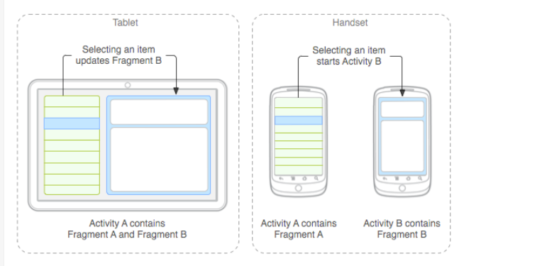

3.1.8.类设计
给出本模块的类设计，包括类图和类说明
对于J2EE应用，可以分控制类（例如用到的Servlet）、实体类（例如DAO）、业务类（例如处理业务的Handler）、视图类（例如JSP）、接口类（例如供别的模块调用的API）、工具类（例如对字符串进行处理的StringUtil）进行描述。JSP可以放在视图类中进行描述，描述包括使用到的重要的JavaScript。

3.1.8.1.类图
示例：
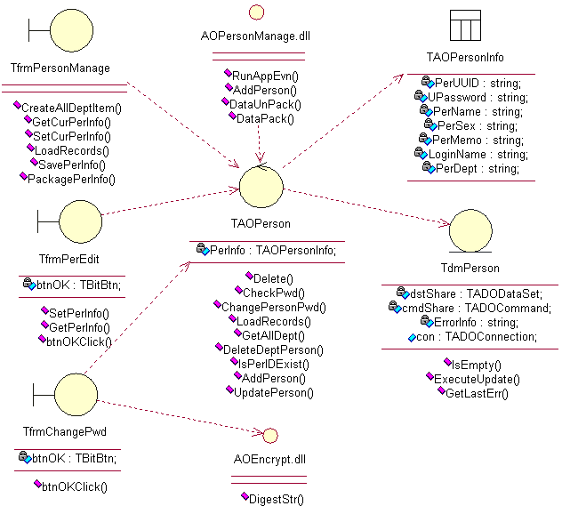

3.1.8.2.类说明
描述主要类的功能和方法。
示例：
（一）TAOPerson说明：
1、功能：
2、主要方法：

3.1.9.应说明的问题与限制
说明使用视图和触发器的情况，出错信息（获得手段、分类编码）及处理方法，隐含的假设，容易出现二义性的概念，应该如何，不容许如何……

3.1.10.界面设计与说明
界面的详细设计，如有子页面需求，应进行子页面的设计。
对界面的相关元素应做详细说明。

3.2.模块二

